Modelowanie i symulacja zbiornika z grzaniem

Sprawozdanie

Data wykonania ćwiczenia: 14.12.2022 r.

Data oddania sprawozdania: 20.12.2022 r.

Jakub Górski

Grupa dziekańska nr 3

Akademia Górniczo-Hutnicza im. Stanisława Staszica

Modelowanie Systemów Dynamicznych 2022

WEAIiIB, Automatyka i Robotyka

Spis Treści

1. Cel ćwiczeń
2. Wstęp teoretyczny
3. Wykonanie zadań
4. Wnioski
5. Bibliografia
6. Cel ćwiczeń

Celem laboratorium jest zamodelowanie zbiornika o stałym przepływie, stałej pojemności, z idealnym mieszaniem oraz grzaniu (stałym, a także zmiennym).  
W ramach wykonania ćwiczenia rozwiązano numerycznie równania różniczkowe opisujące zadany model korzystając z metody Eulera.

1. Wstęp teoretyczny

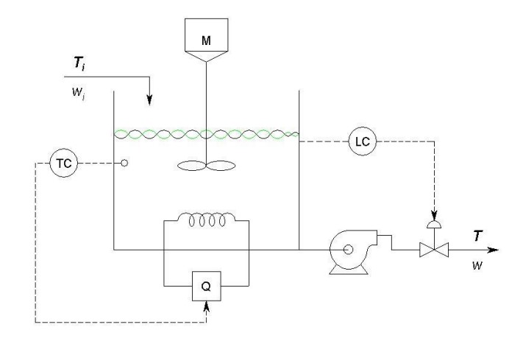

Schemat modelu potrzebnego do wykonania laboratorium

**Równania różniczkowe opisujące zadany model:**

*Z zasady zachowania masy:*

$$ρ\frac{dV}{dt}=w_{i}-w$$

*Z zasady zachowania energii:*

$$Vρ\frac{dT}{dt}=w_{i}\left(T_{i}-T\right)+\frac{Q}{C}$$

Oznaczenia:

$T_{i}$– temperatura strumienia wejściowego [K]

$T$– temperatura strumienia wyjściowego [K]

$w_{i}$– masowy strumień wejściowy [kg/s]

$w$– masowy strumień wyjściowy [kg/s]

$V$– objętość cieczy w zbiorniku [m3]

– moc grzałki [W]

– gęstość cieczy [kg/m3]

– ciepło właściwe cieczy [J/(kg $∙$ K)]

Można zauważyć, że model zbiornika jest nieliniowy (na podstawie działań mnożenia i dzielenia w przedstawionych wyżej równaniach różniczkowych).

**Schemat metody Eulera:**

$$x_{n+1}=x_{n}+h\dot{x_{n}}$$

$t_{n+1}=t_{n}+h$,

*h* – krok

1. Wykonanie zadań

Wartości wykorzystywane w trakcie symulacji:

$N=10000$– liczba próbek

$h=0.1$– krok

$T_{i}=293 K$– temperatura strumienia wejściowego

$T_{ust}=303 K$– temperatura strumienia wyjściowego w stanie ustalonym

$w_{ust}=0.4 kg/s$– masowy strumień w stanie ustalonym

$V_{ust}=0.04 m^{3}$– objętość cieczy w zbiorniku (stan ustalony)

$Q_{max}=25000 W$– maksymalna moc grzałki

$ρ=1000 kg/m^{3}$– gęstość cieczy

$C=4200 J/(kg∙K)$– ciepło właściwe cieczy

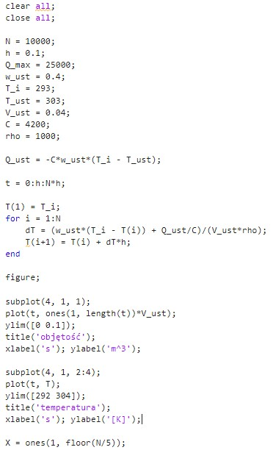

Kod programu (I)

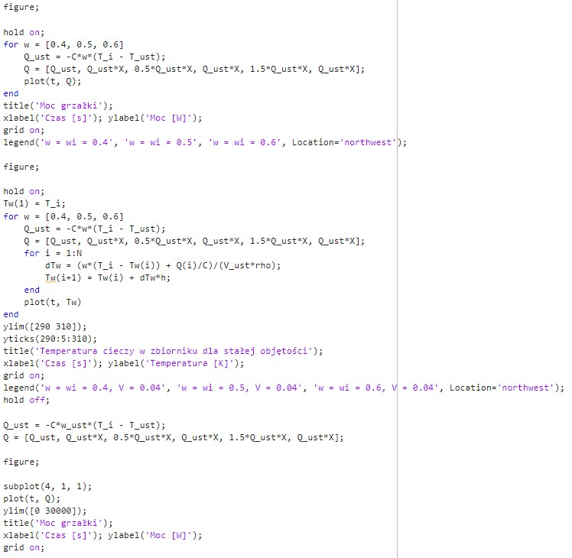

Kod programu (II)

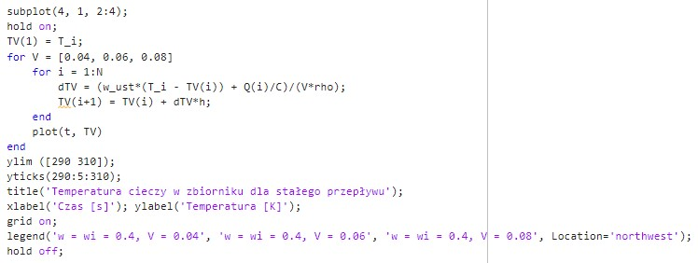

Kod programu (III)

We wstępie obliczono wartość mocy grzałki w stanie ustalonym wykorzystując do tego równanie różniczkowe wynikające z zasady zachowania energii w stanie ustalonym (ukazana pochodna jest równa zeru).

Moc grzałki w stanie ustalonym wynosi 16800 W.

Następnie, stosując metodę Eulera, rozwiązano równanie różniczkowe (bazujące na zasadzie zachowania energii) i narysowano wykres przebiegu temperatury i objętości cieczy w zbiorniku w czasie (przy stałych wartościach $Q_{ust}=16800 W$, $V_{ust}=0.04 m^{3}$ oraz $w_{ust}=0.4 kg/s$).

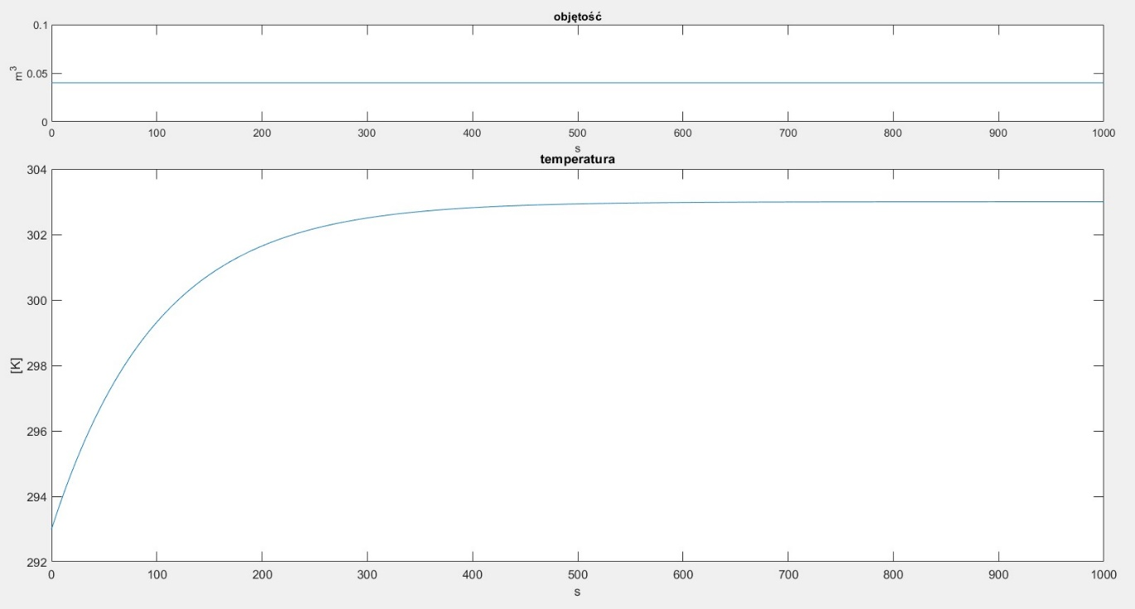

Wykres przebiegu wartości temperatury i objętości cieczy w czasie (przy stałych wartościach $Q_{ust}=16800 W$, $V_{ust}=0.04 m^{3}$ oraz $w_{ust}=0.4 kg/s$)

Kolejnym etapem laboratorium jest uzyskanie charakterystyk temperaturowych  
o objętości cieczy w zbiorniku należącej do zbioru {0.04, 0.06, 0.08} [m3], o wartości przepływu znajdującej się w zbiorze {0.4, 0.5, 0.6} [kg/s] (wszystkie przypadki są osobno traktowane) przy zmiennej wartości mocy grzałki.

Aby zasymulować zmienność mocy elementu grzewczego utworzono odpowiednie wektory, które zawierają chwilowe wartości mocy grzałki (w tym fragmencie użyto dostarczonej w instrukcji wskazówki). Z uwagi na to, że moc grzałki w stanie ustalonym zależy od wartości przepływu, dla każdego przypadku związanego z ustaloną (inną) wartością wskazanej wielkości należy zmienić wektor będący reprezentacją mocy elementu grzewczego w czasie.

Bez względu na wartość strumienia masy przebiegi mocy mają postać skokową.

Ostateczne rezultaty ukazują poniższe wykresy.

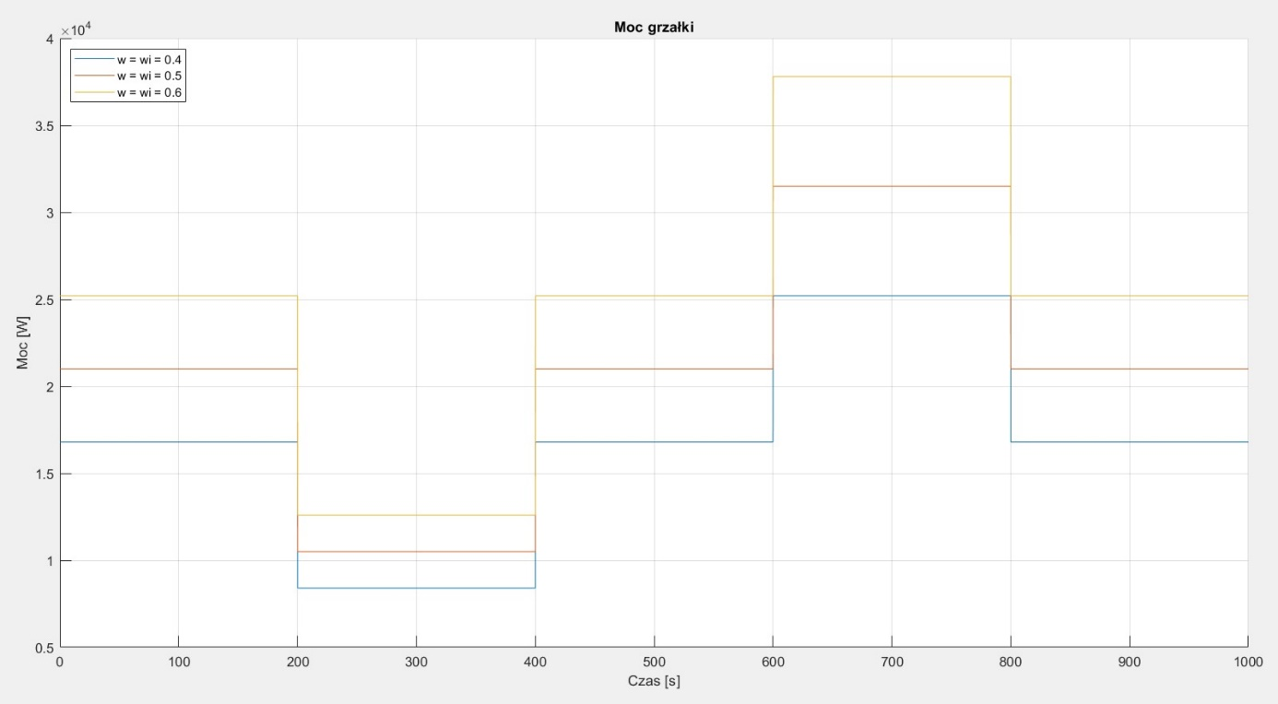

Wykres przebiegu wartości mocy grzałki w czasie dla trzech różnych wartości przepływu

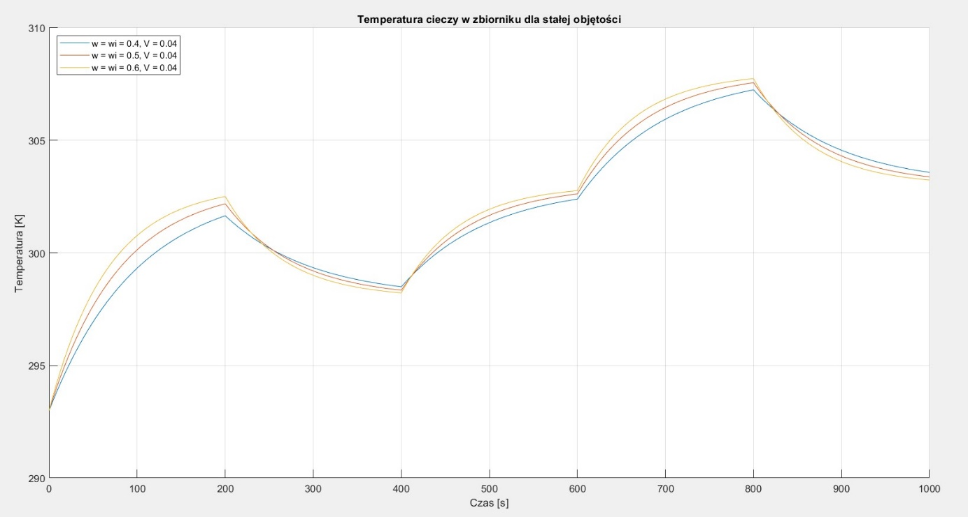

Wykres przebiegu wartości temperatury w czasie przy skokowej zmianie mocy grzałki (dla trzech różnych wartości przepływu)

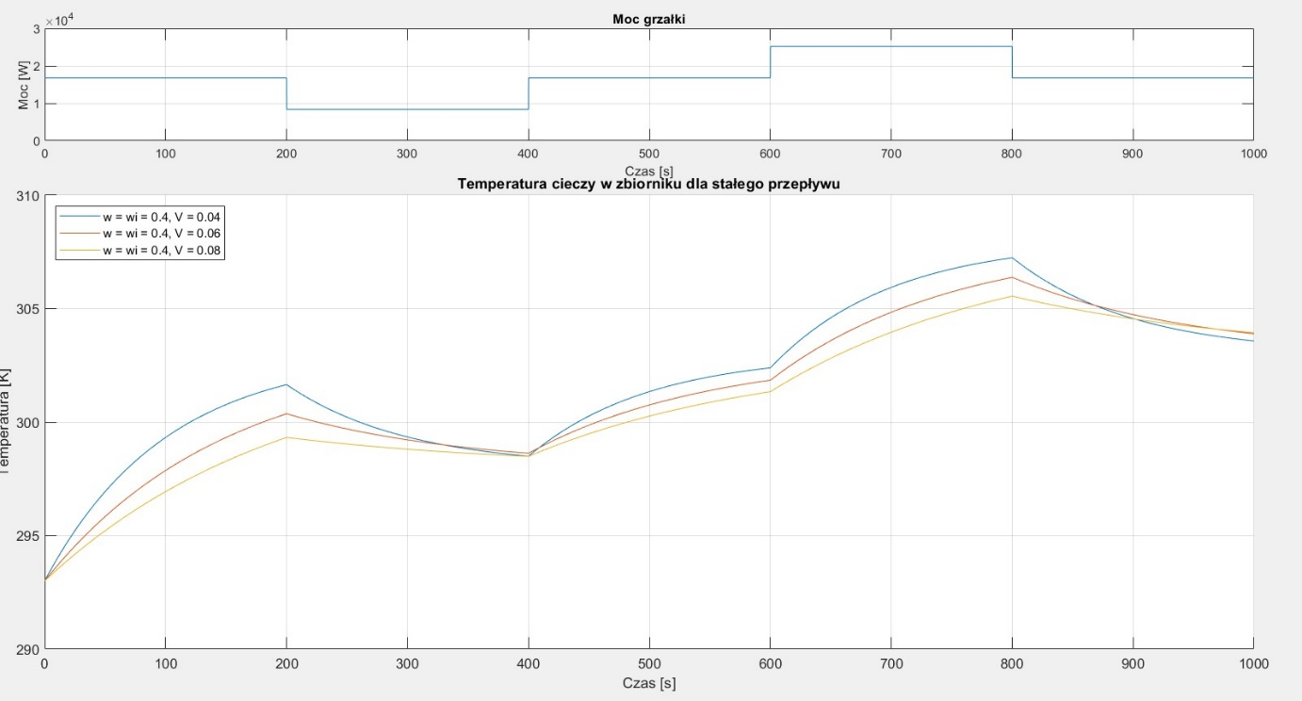

Wykresy przebiegu wartości temperatury w czasie przy skokowej zmianie mocy grzałki oraz charakterystyka wspomnianej mocy grzałki w dziedzinie czasu (dla trzech różnych wartości objętości cieczy)

1. Wnioski

* Metoda Eulera umożliwia w sposób iteracyjny rozwiązać równanie różniczkowe.
* Przy stałych wartościach przepływu i objętości cieczy w zbiorniku zaprojektowany model zachowuje się jak obiekt liniowy, lecz jeśli jeden ze wspomnianych parametrów będzie się zmieniał w czasie, to model staje się nieliniowy.

1. Bibliografia

* Konspekt do zajęć „Modelowanie i symulacja zbiornika z grzaniem”